
LAPORAN PERKEMBANGAN PROJECT
TAHAP 2: PERANCANGAN SISTEM DAN ANTARMUKA
TAHAP 3: IMPLEMENTASI APLIKASI DENGAN FLUTTER
TEMU - Lost & Found UIN Malang

Identitas | Keterangan
Nama mahasiswa | [Isi nama mahasiswa]
NIM | [Isi NIM]
Kelas / mata kuliah | [Isi kelas dan mata kuliah]
Dosen pengampu | [Isi nama dosen]
Platform | Flutter: Web, Android, iOS, Windows, macOS, Linux
Tanggal laporan | 7 Oktober 2026

Dokumen ini menjelaskan rancangan dan implementasi MVP aplikasi TEMU UIN Malang.

Ringkasan Project
TEMU UIN Malang adalah aplikasi Lost & Found kampus yang membantu mahasiswa melaporkan barang hilang atau ditemukan, mencari laporan, berkomunikasi melalui chat, dan memantau proses klaim. Aplikasi menggunakan Flutter untuk antarmuka lintas platform, REST API PHP sebagai layanan backend, MySQL/MariaDB sebagai database utama, dan Hive sebagai cache atau fallback lokal.
MVP yang dihasilkan telah mencakup autentikasi mahasiswa berbasis email resmi UIN Malang, login admin terpisah, dashboard, laporan, upload foto, chat, notifikasi popup, badge jumlah pesan, status online/last seen, database, validasi masukan, pengujian, serta repository Git.

Tautan Bukti Project
Repository GitHub: mustikaprmataputrii/lost_and_found_campus
Dokumentasi README pada repository: README.md
Backend API pada repository: backend/public/api/index.php

BAB I - PENDAHULUAN

1.1 Latar Belakang
Informasi barang hilang atau ditemukan di lingkungan kampus sering tersebar di grup percakapan dan sulit ditelusuri. TEMU dirancang sebagai ruang terpusat untuk menyimpan laporan, mempertemukan pelapor dengan pihak yang mencari, dan mendukung proses komunikasi secara lebih terstruktur.

1.2 Tujuan
- Menyediakan media pelaporan barang hilang dan ditemukan di lingkungan UIN Malang.
- Membantu mahasiswa menjelajah laporan berdasarkan nama, deskripsi, jenis, dan lokasi.
- Menyediakan chat dan notifikasi untuk mendukung proses klaim.
- Menyediakan dashboard admin untuk memantau seluruh laporan, chat, dan notifikasi.
- Menerapkan aplikasi Flutter secara terstruktur dengan pemisahan UI, logika, data, dan layanan.

1.3 Sasaran Pengguna
Aktor | Karakteristik | Kebutuhan
Mahasiswa / civitas | Memiliki NIM dan email resmi kampus | Membuat laporan, mencari barang, chat, dan melihat notifikasi
Admin | Pengelola aplikasi | Melihat seluruh data laporan, chat, notifikasi, dan memantau aktivitas

BAB II - TAHAP 2: PERANCANGAN SISTEM DAN ANTARMUKA

2.1 Analisis Kebutuhan Fungsional
Kode | Kebutuhan | Aktor
F-01 | Login mahasiswa dengan format NIM@student.uin-malang.ac.id | Mahasiswa
F-02 | Login admin dengan email dan password yang diverifikasi backend | Admin
F-03 | Melihat dashboard dan ringkasan aktivitas | Mahasiswa/Admin
F-04 | Menjelajah, mencari, dan memfilter laporan | Mahasiswa
F-05 | Membuat laporan barang hilang atau ditemukan | Mahasiswa
F-06 | Memilih foto dari kamera atau galeri | Mahasiswa
F-07 | Membuka chat, mengirim pesan, dan melihat online/last seen | Mahasiswa/Admin
F-08 | Menerima popup notifikasi dan badge jumlah pesan | Mahasiswa
F-09 | Melihat seluruh data melalui dashboard admin | Admin

2.2 Kebutuhan Nonfungsional
- Kemudahan penggunaan: alur login, dashboard, laporan, dan chat dibuat singkat.
- Konsistensi: warna hijau UIN, emas, dan sand digunakan di seluruh halaman.
- Keterbacaan: ukuran teks, kontras, label, status, dan validasi dibuat jelas.
- Lintas platform: target Flutter mencakup web, Android, iOS, Windows, macOS, dan Linux.
- Keandalan data: MySQL/MariaDB menjadi penyimpanan utama dan Hive menjadi fallback lokal.

2.3 Diagram Alur Aplikasi
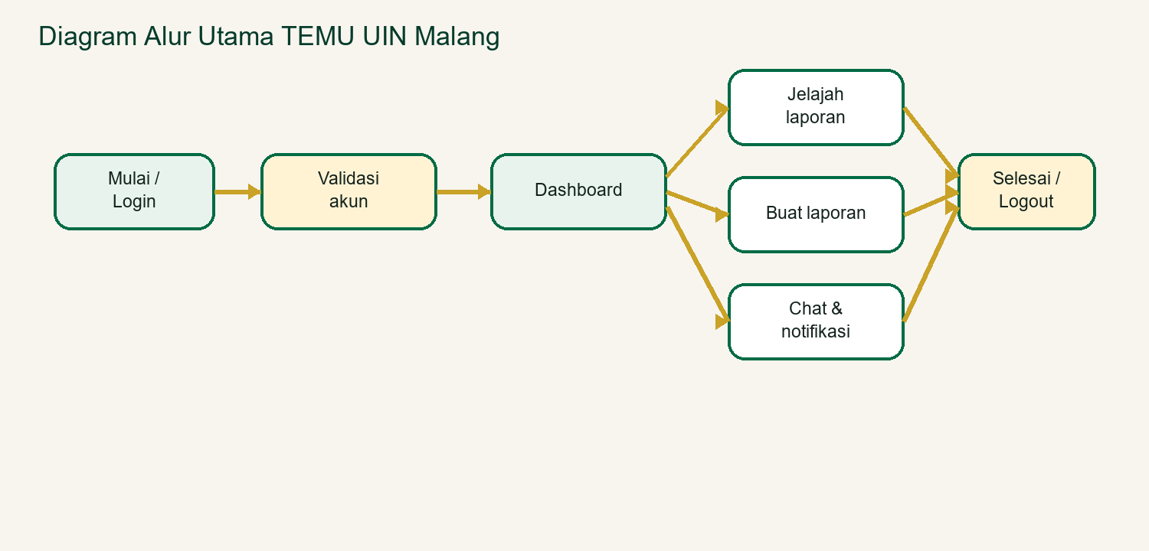
Gambar 1. Diagram alur utama aplikasi TEMU

2.4 Kasus Penggunaan dan Skenario
Kode | Kasus penggunaan | Skenario ringkas | Hasil
UC-01 | Login mahasiswa | Mahasiswa mengisi nama dan email kampus yang valid. | Masuk ke dashboard mahasiswa
UC-02 | Login admin | Admin memilih mode admin lalu memasukkan email dan password. | Masuk ke dashboard admin
UC-03 | Mencari laporan | Pengguna membuka Jelajah, mencari nama/deskripsi, dan memakai filter. | Daftar laporan sesuai kriteria
UC-04 | Membuat laporan | Pengguna mengisi nama barang, lokasi, detail, kontak, jenis, dan foto. | Laporan divalidasi dan tersimpan
UC-05 | Chat klaim | Pengguna membuka detail barang dan mengirim pesan. | Pesan masuk ke sesi chat
UC-06 | Notifikasi | Pesan baru memicu popup dan badge jumlah. | Pengguna mengetahui aktivitas baru
UC-07 | Monitoring admin | Admin membuka tab laporan, chat, atau notifikasi. | Admin melihat seluruh data

2.5 Struktur Navigasi Aplikasi
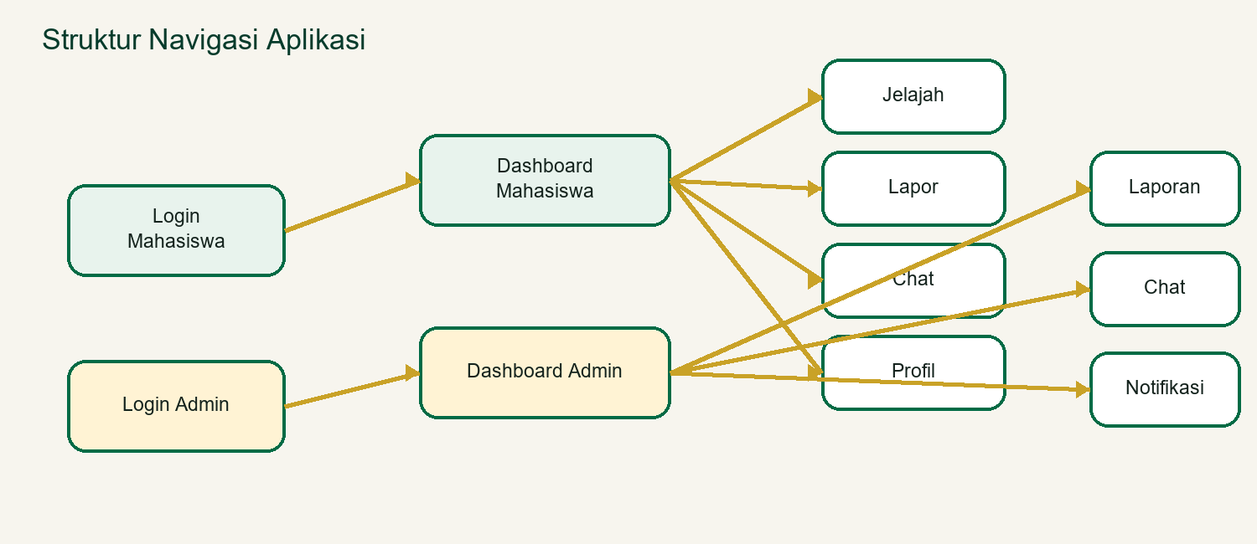
Gambar 2. Struktur navigasi mahasiswa dan admin

2.6 Rancangan Basis Data / Model Data
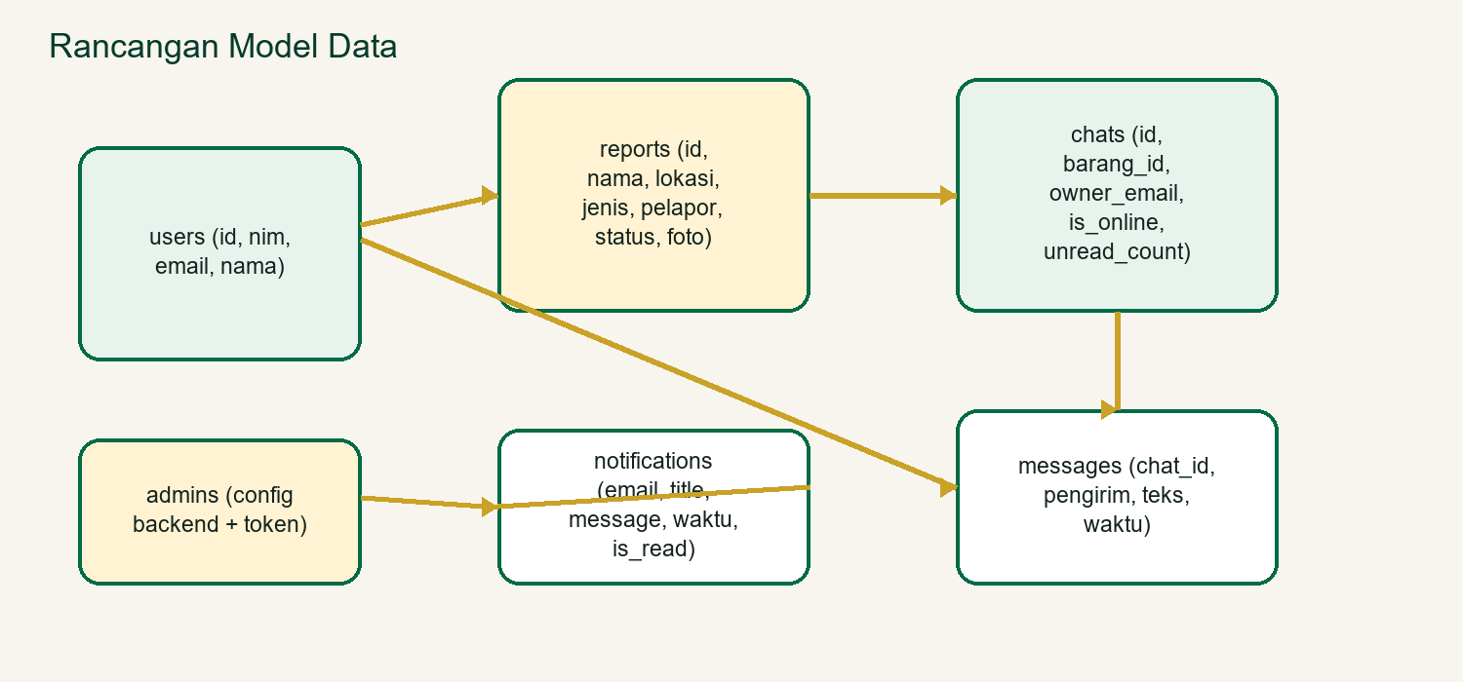
Gambar 3. Model data yang digunakan
Entitas | Atribut penting | Fungsi
users | id, nim, email, nama | Menyimpan identitas mahasiswa yang login
reports | id, nama, lokasi, jenis, pelapor, status, foto | Menyimpan laporan barang
chats | id, barang_id, owner_email, is_online, unread_count | Menyimpan sesi percakapan
messages | chat_id, pengirim, teks, waktu, is_me | Menyimpan isi pesan
notifications | email, title, message, waktu, is_read | Menyimpan notifikasi pengguna
admin config | email, password, name, secret | Konfigurasi akses admin backend

2.7 Sketsa Awal / Wireframe
Sketsa berikut menggambarkan struktur halaman sebelum implementasi visual.
Halaman | Struktur wireframe
Login | Logo UIN - nama aplikasi - input nama/email atau email/password admin - tombol masuk - pilihan mode
Dashboard mahasiswa | AppBar - salam pengguna - kartu ringkasan - akses cepat Jelajah/Lapor - ringkasan aktivitas
Jelajah | AppBar - search - filter - daftar kartu barang - status ditemukan/hilang - lokasi
Lapor | Form nama, lokasi, detail, kontak, jenis - kartu foto - tombol Kamera/Galeri - terbitkan
Chat | Daftar sesi - preview pesan - badge unread - Online/last seen - room chat
Profil | Logo - identitas - status verifikasi - waktu sesi - tombol logout
Admin | AppBar admin - kartu statistik - tab Laporan, Chat, Notifikasi - detail data

2.8 Purwarupa Antarmuka
Purwarupa dikembangkan dengan nuansa UIN Malang melalui warna hijau tua, hijau utama, emas, dan sand. Logo UIN digunakan sebagai identitas visual pada login, dashboard, AppBar, dan halaman admin. Komponen Material 3 dipakai agar tampilan konsisten pada perangkat berbeda.
SCREENSHOT BUKTI
Purwarupa login dan dashboard
Tempel screenshot halaman login dan dashboard mahasiswa dari Chrome/Android.

SCREENSHOT BUKTI
Purwarupa laporan dan chat
Tempel screenshot form laporan, chat, badge pesan, serta status online.

BAB III - TAHAP 3: IMPLEMENTASI APLIKASI DENGAN FLUTTER

3.1 Teknologi yang Digunakan
Komponen | Teknologi / Implementasi
Frontend | Dart dan Flutter Material 3
Database utama | MySQL/MariaDB melalui Laragon
Backend | PHP REST API
Cache lokal | Hive CE dan SharedPreferences
Upload foto | image_picker; kamera/galeri pada perangkat yang didukung
HTTP | Package http untuk komunikasi REST API
Pengujian | Flutter widget test dan analyzer
Repository | GitHub

3.2 Struktur Kode Terstruktur
lib/
main.dart Entry point dan registrasi part
core/theme/ Tema UIN dan Material 3
core/utils/ Formatter tanggal dan status
models/ Barang, chat, pesan, notifikasi
repositories/ Local, mock, dan remote data
services/ Auth, API, session
screens/ Login, dashboard, laporan, chat, admin
widgets/ Komponen UI bersama
backend/
database/schema.sql Struktur MySQL
public/api/index.php REST API
config.php Konfigurasi database dan admin

3.3 Implementasi Navigasi
- Login mahasiswa berhasil menuju DashboardScreen lalu MainNavigationScreen.
- MainNavigationScreen menggunakan NavigationBar untuk Jelajah, Lapor, Chat, dan Profil.
- DetailBarangScreen membuka RoomChatScreen untuk proses klaim.
- Login admin berhasil menuju AdminDashboardScreen yang memiliki tab Laporan, Chat, dan Notifikasi.
- Logout membersihkan session dan mengembalikan pengguna ke LoginScreen.

3.4 Pengelolaan Masukan dan Validasi
Masukan | Validasi
Email mahasiswa | Wajib mengikuti pola angka@student.uin-malang.ac.id
Nama mahasiswa | Tidak boleh kosong
Email/password admin | Wajib diisi dan diverifikasi backend
Form laporan | Nama, lokasi, deskripsi, dan kontak wajib diisi
Pesan chat | Pesan kosong tidak dapat dikirim
Foto | Dapat dipilih dari kamera atau galeri sesuai dukungan platform

3.5 Pengelolaan Data
AppDataRepository menjadi penghubung antara UI, API, dan penyimpanan lokal. Saat API tersedia, data disimpan dan dimuat dari MySQL melalui endpoint REST. Saat API tidak tersedia, aplikasi menggunakan cache Hive agar MVP masih dapat dibuka dan diuji. Endpoint admin memakai token sesi untuk memuat seluruh data.
POST /api/index.php?path=auth/login
POST /api/index.php?path=auth/admin-login
GET /api/index.php?path=sync&email=...
GET /api/index.php?path=admin/sync
POST /api/index.php?path=sync

3.6 Implementasi Fitur Utama
- Login mahasiswa dengan pembatasan domain email resmi kampus.
- Login admin dan dashboard monitoring terpisah dari dashboard mahasiswa.
- Laporan barang hilang/ditemukan dengan status dan detail.
- Upload foto kamera atau galeri melalui image_picker.
- Chat klaim dengan status Online atau Terakhir dilihat.
- Popup notifikasi pesan dan badge jumlah chat/pemberitahuan.
- Database MySQL/MariaDB dan fallback Hive lokal.

3.7 Pengujian dan Hasil Verifikasi
Pemeriksaan | Hasil | Keterangan
Flutter test | LULUS | 10 test login, validasi, navigasi, laporan, foto, dan chat
Flutter analyze | LULUS | No issues found
PHP lint | LULUS | Tidak ada syntax error pada API dan config
API admin login | LULUS | Menghasilkan token admin
API admin sync | LULUS | Mengembalikan seluruh laporan, chat, dan notifikasi
Flutter build web | LULUS | Build Web berhasil dikompilasi
Git | LULUS | Commit tersedia pada branch main

SCREENSHOT BUKTI
Bukti terminal testing
Tempel screenshot terminal yang menampilkan All tests passed, No issues found, dan PHP lint.

3.8 Repository dan Dokumentasi
Kode sumber dan dokumentasi project telah diunggah ke repository GitHub. Repository berisi source Flutter, backend, database schema, test, README, dan konfigurasi platform.
Link repository: https://github.com/mustikaprmataputrii/lost_and_found_campus
Commit utama implementasi admin: 732d5fa

BAB IV - BUKTI YANG PERLU DILAMPIRKAN
Bagian ini berisi daftar screenshot yang perlu diambil oleh mahasiswa. Placeholder pada dokumen dapat diganti dengan gambar asli sebelum dikirim kepada dosen.
No. | Screenshot yang diperlukan | Cara mengambil bukti
1 | Login mahasiswa | Tampilkan halaman login dengan logo UIN dan validasi email kampus.
2 | Dashboard mahasiswa | Login sebagai mahasiswa lalu screenshot halaman Dashboard.
3 | Jelajah laporan | Tampilkan daftar laporan, pencarian, filter, dan kartu barang.
4 | Form laporan | Tampilkan form validasi dan bottom sheet pilihan Kamera/Galeri.
5 | Kamera perangkat | Ambil screenshot kamera langsung pada Android/iOS; Chrome laptop dapat membuka file picker.
6 | Chat | Tampilkan daftar chat, badge angka, room chat, dan Online/last seen.
7 | Notifikasi | Tampilkan popup pesan masuk dan halaman pemberitahuan.
8 | Dashboard admin | Login admin lalu screenshot statistik dan tab Laporan/Chat/Notifikasi.
9 | Database | Buka phpMyAdmin database lost_and_found_campus dan screenshot tabel users, reports, chats, messages, notifications.
10 | Testing | Screenshot terminal hasil flutter test, analyze, build web, dan PHP lint.
11 | GitHub | Buka repository GitHub dan screenshot daftar file serta commit terbaru.

Catatan Bukti Kamera
Pada Android dan iOS, ImageSource.camera memanggil kamera perangkat. Pada Chrome desktop, browser dapat menampilkan dialog pemilihan file karena perilaku input kamera web bergantung pada dukungan browser. Oleh karena itu, bukti kamera langsung sebaiknya diambil dari Android atau iOS.
SCREENSHOT BUKTI
Database MySQL / phpMyAdmin
Tempel screenshot phpMyAdmin: database lost_and_found_campus dan daftar tabel.

SCREENSHOT BUKTI
Repository GitHub
Tempel screenshot repository GitHub yang menampilkan file project dan branch main.

BAB V - KESIMPULAN
Tahap 2 telah menghasilkan rancangan alur aplikasi, use case, struktur navigasi, model data, wireframe, dan purwarupa antarmuka. Tahap 3 telah mengimplementasikan rancangan tersebut menjadi MVP Flutter yang dapat dijalankan pada target platform yang tersedia, terhubung ke backend REST API dan database MySQL/MariaDB, serta memiliki validasi masukan dan pengujian.
Dengan adanya dashboard mahasiswa dan dashboard admin, aplikasi telah memiliki pemisahan akses sesuai peran pengguna. Fitur utama Lost & Found—laporan, pencarian, chat, notifikasi, upload foto, penyimpanan data, dan monitoring admin—telah dapat digunakan sebagai dasar pengembangan tahap berikutnya.

Pengembangan Lanjutan
- Mengganti kredensial admin demo dengan password hash dan manajemen akun admin pada database.
- Menyempurnakan kamera web desktop menggunakan preview webcam berbasis getUserMedia.
- Menambahkan autentikasi token yang lebih kuat, role permission, dan audit log.
- Menambahkan notifikasi push dan deployment backend ke server publik.

